Arbeitsblatt: Das Essen und die Lebensmittel
A. Bildergalerie. Napiš správné názvy potravin, pracuj se slovníkem a nezapomeň na členy DER, DIE, DAS!
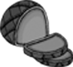 | 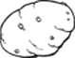 |  | 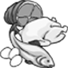
1. __________________ | 2. __________________ | 3. __________________ | 4. __________________
 | 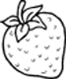 | 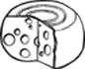 | 
5. __________________ | 6. __________________ | 7. __________________ | 8. __________________
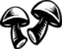 |  |  | 
9. __________________ | 10. __________________ | 11. __________________ | 12. __________________
B. Welches Wort passt nicht? Které slovo do řádku nepatří? Zakroužkuj.
1. | Apfel | Traube | Zwiebel | Erdbeere
2. | Kartoffel | Fisch | Fleisch | Geflügel
3. | Salz | Pfeffer | Zucker | Sahne
4. | Erbse | Kirsche | Karotte | Bohne
5. | Kuchen | Keks | Pute | Eis
6. | Schinken | Saft | Wasser | Milch
C. Was isst du (jíš) gern? Pro každou kategorii napiš větu s jídlem (potravinou), které jíš nebo piješ nejraději. V každé kategorii použij 2 výrazy. V těchto větách nepoužívejte členy.
1. | Obst: | Ich esse gern _____________________________ und ___________________________________.
2. | Gemüse: | __________________________________________________________________________________.
3. | Fleisch: | __________________________________________________________________________________.
4. | Getränke: | ______________________________________________________________

